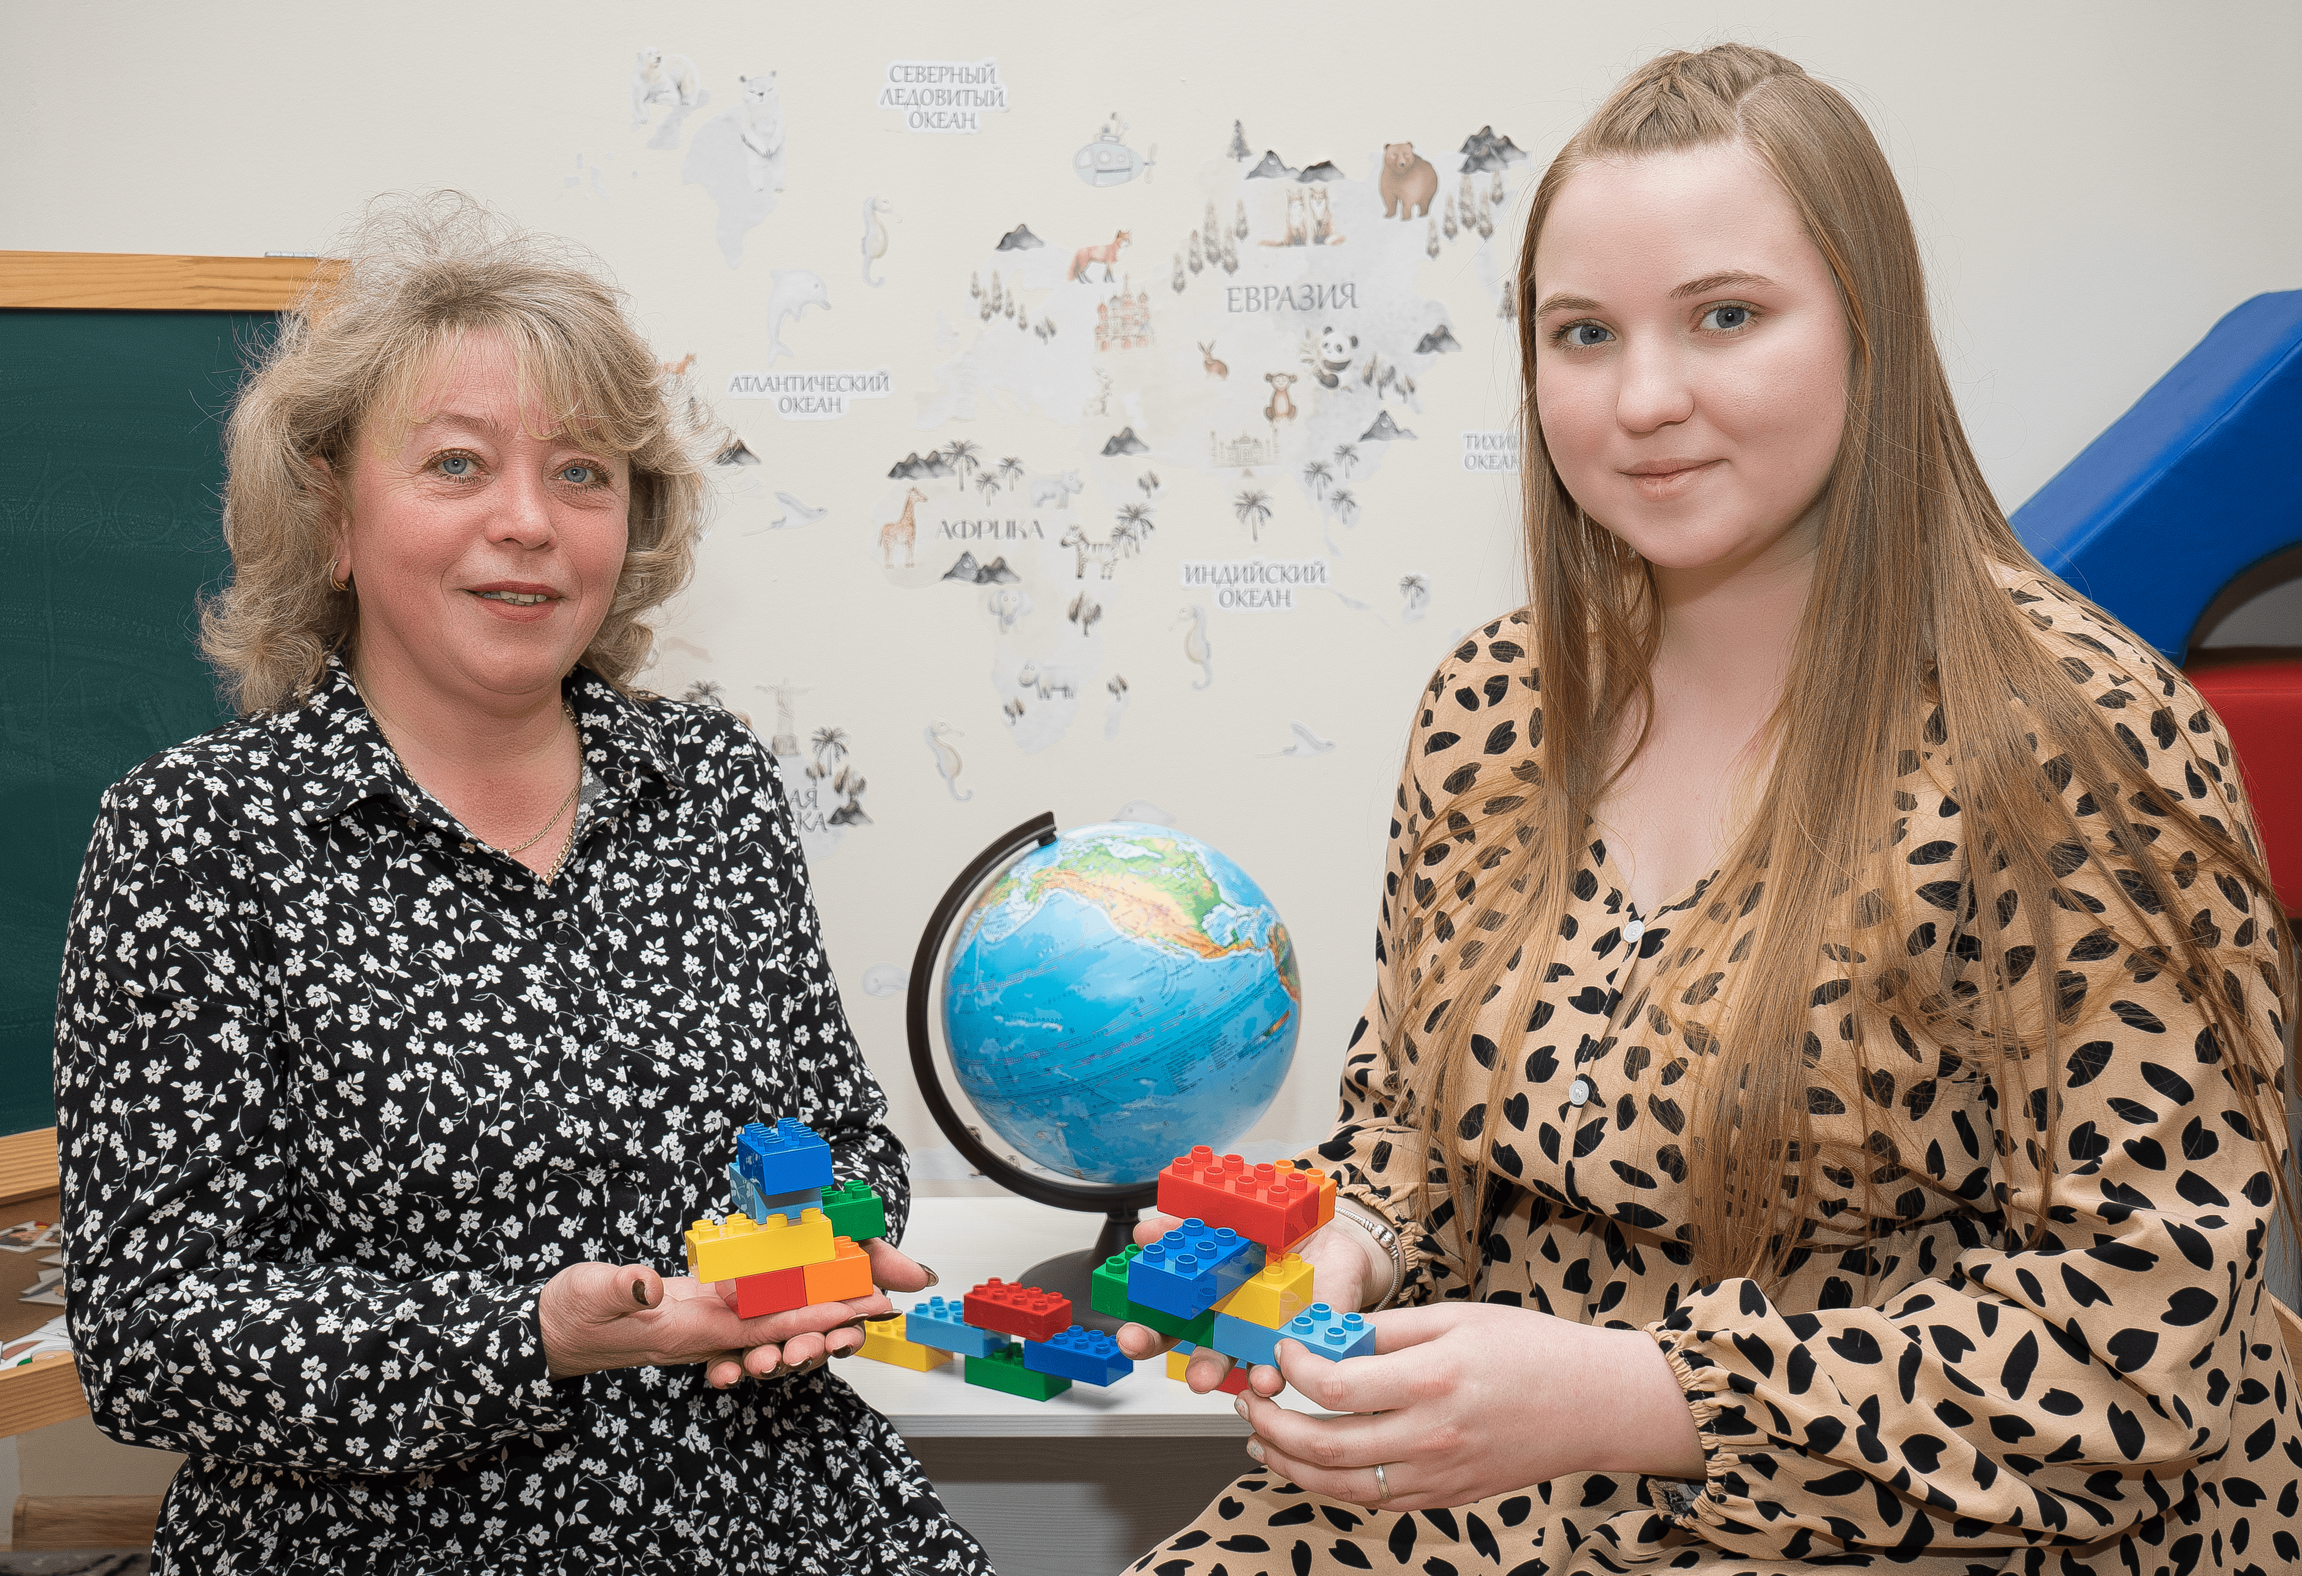 | Анкета  участников муниципального этапа  Всероссийского конкурса «Учитель года – 2023»
Смирнова
Светлана Валентиновна
Соколова
Александра Владимировна
 | Номинация: «Наставническая пара»

- Профессиональная деятельность
наставник |  | наставляемый
воспитатель | Должность (например, учитель математики) | воспитатель
Муниципальное автономное дошкольное образовательное учреждение «Детский сад № 39» муниципального образования «Лысьвенский городской округ» | Место работы (полное без сокращений название учебного заведения по Уставу) | Муниципальное автономное дошкольное образовательное учреждение «Детский сад № 39» муниципального образования «Лысьвенский городской округ»
20 лет | Педагогический стаж (полных лет на момент заполнения анкеты) | 1 год
высшая | Квалификационная категория | нет
- Образование
ГОУ «Московский государственный университет экономики, статистики, информатики», 2005 г.  Кунгурское педагогическое училище, «Дошкольное воспитание», 1995 г. | Образование (укажите название и год окончания учебного заведения, факультет) | ГБП ОУ «Чусовской индустриальный техникум», дошкольный факультет, 2020 г.  Удмуртский государственный университет, направление «Психолого-педагогическое образование» (учится)
- 2021 г. – «Планирование педагога образовательной работы с детьми», 16 ч., АНО ДПО «Карьера и образование»;  - 2021 г. – «Особенности реализации образовательной программы «От Фребеля до робота: растим будущих инженеров», 72 ч., АНО ДПО «Институт образовательных технологий»;  - 2021 г. – «Проектирование индивидуального образовательного маршрута педагога в информационно-образовательном пространстве края», Центр непрерывного повышения профессионального мастерства педагогических работников ГАУ ДПО «Институт развития образования Пермского края»;  - 2022 г. – переподготовка «Специальное образование. Психолого-педагогическое сопровождение лиц с ОВЗ», 520 ч., АНО ДПО «Образовательный центр для муниципальной сферы «Каменный город» | Дополнительное профессиональное образование за последние 3 года (наименование образовательных программ, модулей, стажировок и т.п., места и сроки их получения) | нет
- Результаты педагогической деятельности (за последние 3 года)
2020 год:  - спецприз в краевом этапе робототехнического форума ДОО «ИКаРёнок» в номинации «Лучший проект»;  - победители краевого конкурса «Каждый робот имеет шанс»;  - победители во Всероссийском конкурсе конструирования «Техника будущего»  2021 год:  - победители в региональном этапе международных конструкторских соревнований FIRST LEGO;  - лауреаты краевого колыбельного фестиваля «Колыбельные моей семьи»;  - победители открытого городского конкурса «Весна театральная – 2021» (г. Пермь)  2022 год:  - победители во Всероссийском этапе международных конструкторских соревнований FIRST LEGO;  - призёры Всероссийского дистанционного творческого конкурса «Лего БУМ» | Наличие среди учащихся (воспитанников) победителей олимпиад, конкурсов, соревнований и др. | 2021 год:  - лауреаты краевого колыбельного фестиваля «Колыбельные моей семьи»
- 2022 г. – Благодарность за участие в качестве члена жюри межмуниципального этапа форума «ИКаРёнок» от начальника управления образования Соликамского городского округа;  - 2022 г. – Благодарность от заместителя руководителя Департамента предпринимательства и инновационного развития города Москвы за подготовку команды в национальном чемпионате по робототехнике | Наградные материалы | - 2021 г. – Благодарность от директора детского сада
- Научно-методическая и общественная деятельность
2020-2021, 2021-2022 учебный год:  - участник творческой группы детского сада «От Фребеля до робота»;  - участник федерального методического проекта «Детский сад 2100»  2022 год:  - судья регионального этапа международных конструкторских соревнований в Пермском крае | Участие в методической работе (уровень, форма) | 2021-2022 учебный год:  - участник творческой группы детского сада «От Фребеля до робота»  2022 год:  - участник слёта молодых педагогов Лысьвенского городского округа «Связанные одной целью»
2021 год:  - выступление на  муниципальном фестивале «Цифровая образовательная среда – новые возможности развития детей» по теме «Использование робототехнических средств в совместной деятельности с детьми»  2022 год:  - мастер-класс «Сенсорные интерактивные спектакли» на краевой Ярмарке-выставке «Перекресток педагогических инноваций – 2022»;  - проведение открытого занятия по развитию речи в рамках плана работы школы молодого педагога «Перспектива» (г. Лысьва);  - выступление на V региональной научно-практической конференции «Планета детства: лучшие практики и технологии дошкольного образования» (г. Красноуфимск) | Формы диссеминации педагогического опыта (обобщение и распространение – публикации, выступления и др.) | 2022 год:  - выступление на краевом фестивале «Карапуз-фест» в номинации «Конференция провалов»
2022 год:  - участник межмуниципальной дистанционной игры-конкурса среди педагогов ДОО «Техно-биатлон» (г. Пермь);  - участник открытого муниципального конкурса «Стем педагог. Первые шаги» (г. Пермь) | Участие в конкурсах профессионального мастерства (уровень, год участия, результат) | -
2022 год:  участник муниципального проекта «Rобот в тренде» (разработка и реализация программы дополнительного образования «Программируем с CUBO») | Участие в разработке муниципальных, региональных, федеральных, международных программ и проектов (СОБСТВЕННЫЕ ПРОЕКТЫ)
- Профессиональные ценности
Я помогаю детям развиваться с помощью обычных предметов в деятельности. | Чему самому важному я обучаю своих учеников/воспитанников? (профессиональные ценности и интересы как основа опыта) | Я помогаю своим воспитанникам накапливать опыт и применять его.
Обычные пластмассовые детали конструктора в играх с детьми могут быть мощным развивающим средством. | Какую идею (послание) я хочу донести до педагогического сообщества муниципалитета в конкурсе? (четкая формулировка профессиональных находок) | Игры «Шесть кирпичиков» открывают большие возможности для развития детей.
Когда я пойму, что конкурс помогает мне «переконструировать» свой, уже имеющийся опыт, как в работе с детьми, так и педагогами. | Как я пойму, что участие в конкурсе поддерживает мой профессиональный рост? (определение критериев профессиональных изменений) | Когда я не буду произносить фразу: «Нас этому не учили!», а скажу: «Я учусь. Я накапливаю опыт. На то я и педагог!»

